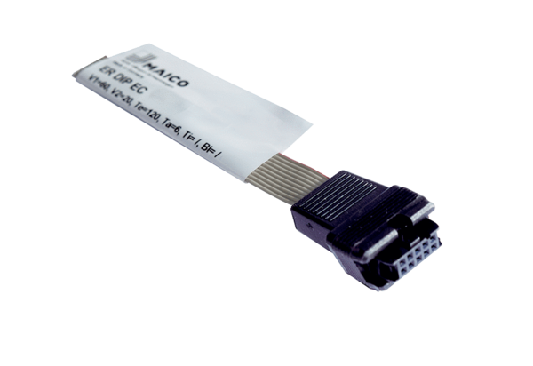Dongle ER DIP ECObsah dodávky: podle objednávky, od 15 kusůSortiment: B
Typové číslo: 0157.1648Výrobce: MAICO

